

一、运动的描述
1．机械运动：在物理学中，我们把物体位置的变化叫机械运动，机械运动简称运动。如果物体位置变化，我们说它是运动的；若位置没变，我们说它是静止的。
2．参照物：说物体是运动还是静止，要看是以那个物体为标准，这个被选作标准的物体叫参照物。
（1）参照物是假定不动的物体；
（2）除研究对象外任何物体都可选作参照物；
（3）选取的参照物不同，物体的运动情况就不同，所以物体的运动和静止是相对的。
3．相对静止：若两个物体以同样快慢、向同一方向运动，则它们是相对静止的关系。
（1）卡车和联合收割机：以地面为参照物，二者都是运动的；以卡车为参照物，收割机是静止的；以收割机为参照物，卡车是静止的。
（2）空中加油机和受油机：以地面为参照物，二者都是运动的；以加油机为参照物，受油机是静止的；以受油机为参照物，加油机也是静止的。
二、速度
1．意义：速度是表示物体运动快慢的物理量。
2．为了比较物体运动的快慢，我们可以采用以下两种方法：
第一种是比较两个物体通过相同的路程所用的时间，时间越短，速度越大；
第二种是比较两个物体在相同的时间内所通过的路程，路程越长，速度越大。
3．定义：在物理学中，把路程与时间之比叫做速度。公式：v=。
4．国际单位制中的主单位：m/s；交通运输中的常用单位：km/h。1 m/s=3.6 km/h。
三、用v–t图象和s–t图象解决运动问题的方法
1．物体运动的路程–时间图象如图所示，图象中可以获取的信息如下：
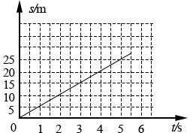
（1）该图象的纵坐标表示路程，横坐标表示时间，利用任意一组对应的时间和路程值，可求出该物体的运动速度的大小；
（2）该图象是过原点的直线，他说明物体通过的路程与时间成正比，物体是做匀速直线运动的；
（3）可以通过图象得到某段时间内通过的路程；
（4）可以通过图象得到该物体通过某段路程需要的时间；
（5）如果是两条图象在同一个图象中，可以比较两个物体运动速度的大小关系；
（6）如果某段时间内图线是水平的，就说明这段时间内物体静止。
2．物体匀速运动的速度–时间图象如图所示，它是于时间轴平行的直线，由图象可以直接得到物体的速度，统一物体的s–t图象和v–t图象形状不同。
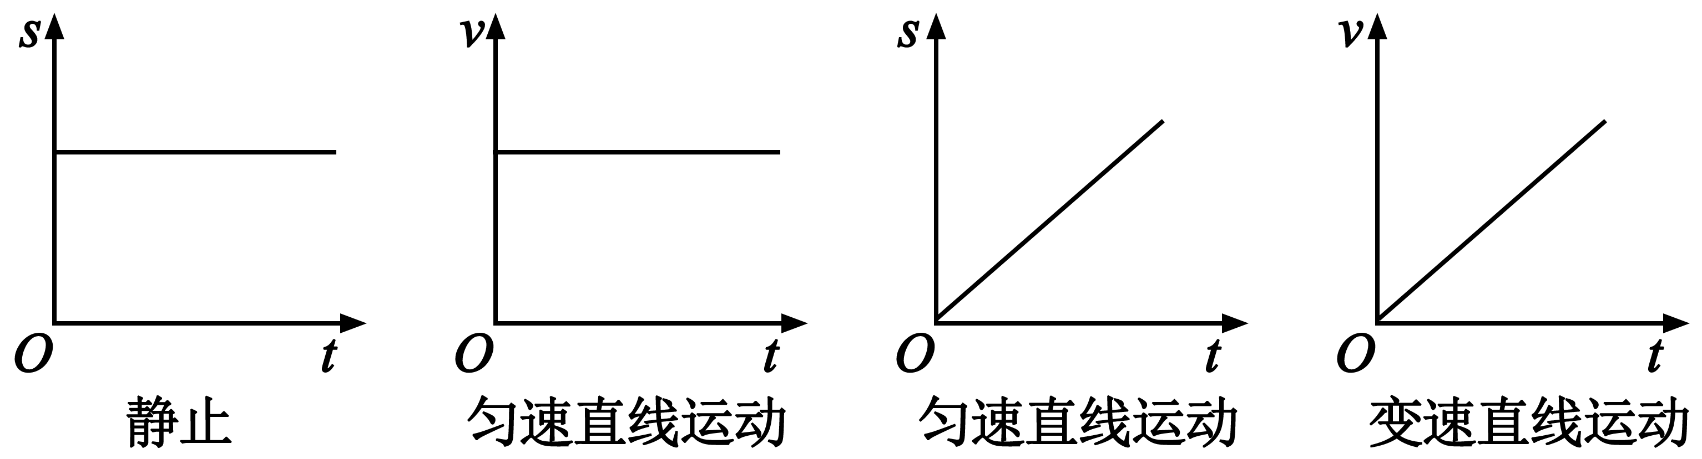
3．常见机械运动的图象
静止 | 匀速直线运动 | 匀速直线运动 | 变速直线运动
四、测量平均速度
实验目的：测量变速运动物体的平均速度。
实验原理：v=。
测量器材：刻度尺、停表。
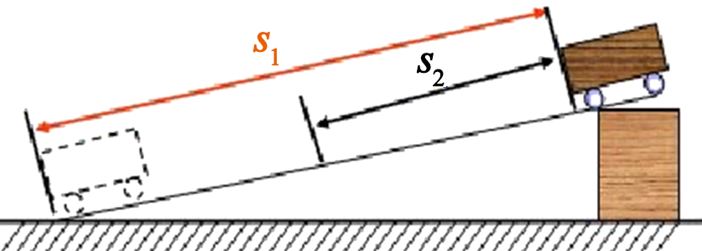
实验步骤：
（1）使斜面保持很小的坡度，把小车放在斜面顶端，挡板放在斜面的底端，测出小车将通过的路程s₁。
（2）测量出小车从斜面顶端滑下到撞击挡板的时间t₁。
（3）根据测得的s₁和t₁，利用公式v=，算出小车通过斜面全程的平均速度v₁。
（4）将挡板移至斜面的中点，测出小车从斜面顶点滑过斜面上半段路程s₂所用的时间t₂，算出小车通过上半段路程的平均速度v₂。



某大学两位研究生从蚂蚁身上得到启示，设计出如图所示的“都市蚂蚁”概念车。这款概念车小巧实用，有利于缓解城市交通拥堵。下列关于正在城市中心马路上行驶的此车说法正确的是
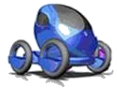
A．以路面为参照物，车是静止的
B．以路旁的树木为参照物，车是静止的
C．以路旁的房屋为参照物，车是运动的
D．以车内的驾驶员为参照物，车是运动的
【参考答案】D
【详细解析】在城市中心马路上行驶的“都市蚂蚁”概念车相对于路面、路旁的树木、路旁的房屋的位置不断发生变化，所以以路面、路旁的树木、路旁的房屋为参照物，“都市蚂蚁”概念车是运动的，相对于车内的驾驶员的位置没有发生变化，所以以车内的驾驶员为参照物，车是静止的，故C正确。

1．甲、乙、丙三辆小车同时、同地向同一方向运动的图象如图所示，分析图象可知
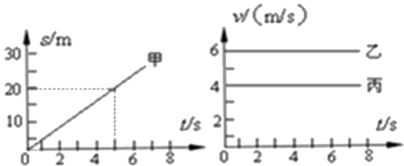
A．甲车的速度最快，丙车最慢
B．甲车做变速直线运动，则乙车和丙车都做匀速直线运动
C．以甲车为参照物，则丙车是静止的
D．以乙车为参照物，则丙车是静止的
【答案】C
【解析】甲图象是s−t图象，一条过原点的射线，路程和时间成正比，路程和时间的比值是一个定值，即v_{甲}＝＝4 m/s；乙图象是v−t图象，速度不随时间的变化而变化，是一个定值，速度大小v_{乙}＝6 m/s；丙的图象也是v−t图象，速度不随时间的变化而变化，是一个定值，速度大小v_{丙}＝4 m/s；综合以上分析可知：A．速度最快的小车是乙，甲和丙速度相同，故A不符合题意；B．甲车、乙车和丙车都做匀速直线运动。故B不符合题意；C．甲、乙、丙三辆小车同时、同地向同一方向运动，甲和丙速度相同，所以以甲车为参照物，则丙车是静止的。故C符合题意；D．甲、乙、丙三辆小车同时、同地向同一方向运动，乙车的速度大于丙车，所以以乙车为参照物，则丙车是运动的。故D不符合题意。
2．《龟兔赛跑》新篇：兔子和乌龟自从上次赛跑后，成为了好朋友，于是在以后的旅行中，陆地上兔子背着乌龟跑，在水中乌龟驮着兔子游，兔子和乌龟因此都走得更快更远了，实现了共赢。当兔子背着乌龟在陆地上奔跑时，下列说法正确的是
A．以兔子为参照物，乌龟是运动的
B．以乌龟为参照物，兔子是运动的
C．以地面为参照物，乌龟是静止的，兔子是运动的
D．以地面为参照物，乌龟和兔子都是运动的
【答案】D
【解析】A．以兔子为参照物，乌龟的位置没有变化，是静止的，故A错误；B．以乌龟为参照物，兔子的位置没有变化，是静止的，故B错误；CD．以地面为参照物，乌龟和兔子的位置都是变化的，所以都是运动的，故C错误，D正确。


某同学在上学去的路上，用0.8 m/s的速度走完前一半路程，又用1.2 m/s的速度走完后一半路程，则他在整个路程中的平均速度是
A．0.8 m/s B．1.0 m/s C．0.96 m/s D．1.2 m/s
【参考答案】C
【详细解析】设总路程为2 s，根据速度公式前半程的时间为，同理后半程的时间为，那么全程所用的时间为，全程的平均速度为。
1．甲、乙两车同时在同一平直公路上向东行驶，在相同的时间内通过的路程如图所示。有关分析正确的是：
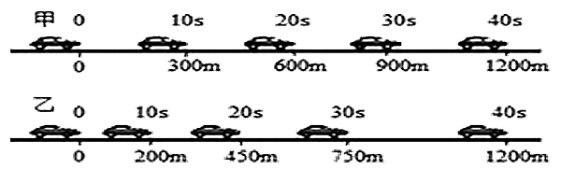
A．甲、乙两车都在做匀速直线运动
B．甲车中的乘客看到乙车向东行驶
C．乙车中的乘客看到甲车一直向后退
D．甲、乙两车在20~30 s内平均速度相等
【答案】D
【解析】A．由图示可知，乙车在每个10 s内的路程分别是：200 m、250 m、300 m、450 m，由此可知，在相等时间内，乙车的路程越来越大，故乙车的运动是加速直线运动，故A错误；BC．由图示可知，在0∼40 s内，甲车和乙车通过的路程均为1 200 m，所以平均速度相等，而甲车匀速运动，乙车加速运动，甲的速度开始大于乙之后小于乙，因此甲车中的乘客先内看到乙车向西行驶，后看到乙车向东行驶，同理，乙车中的乘客先看到甲车前进，后看到甲车向后退，故BC错误；D．由图示可知，在20~30 s的时间内，甲车和乙车通过的路程相等，都是300 m，所以由平均速度公式v=可知，甲车的平均速度等于乙车的平均速度，故D正确。
2．用同一张底片对着小球运动的路径每隔拍一次照，得到的照片如图所示，则小球运动的平均速度是
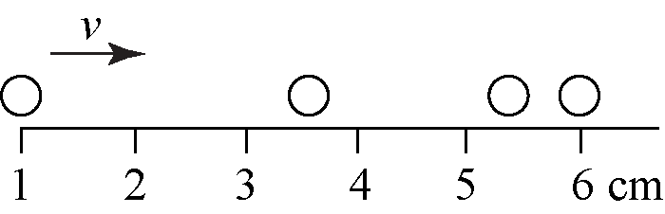
A． B． C． D．无法确定
【答案】C
【解析】由图知，小球运动路程：s=6 cm−1 cm=5 cm=0.05 m；每隔0.1 s拍一次照，因此小球运动的时间t=0.1 s×3=0.3 s；∴小球的运动平均速度：v=s/t=0.05 m/0.3 s≈0.17 m/s；故选C。

某学习小组对一辆在平直公路上做直线运动的小车进行观测研究。他们记录了小车在某段时间内通过的路程与所用的时间，并根据记录的数据绘制了路程与时间的关系图像，如图。据图像可以判断
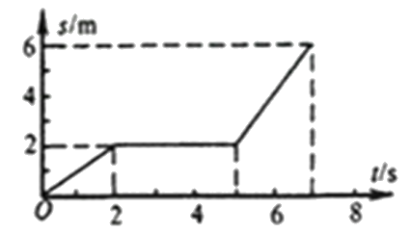
A．2 s~5 s内，小车做匀速运动
B．0~7 s内，小车的平均速度是1.5 m/s
C．0~5 s内，小车的平均速度是0.4 m/s
D．5 s~7 s内，小车运动了6 m
【参考答案】C
【详细解析】A、由图象可知，在2 s~5 s的时间内小车运动的路程为0 m，小车是静止状态．此选项错误；B、由图象可知，0 s~7 s内小车运动的路程是6 m，小车的平均速度为v=s/t=≈0.96 m/s。此选项错误；C、由图象可知，在0~5 s的时间内小车运动的路程为2 m，小车的平均速度v===0.4 m/s．此选项正确；D、在5 s~7 s的时间内小车运动的路程为4 m。此选项错误。
1．小明同学的爸爸携全家驾车去太湖渔人码头游玩，在途经太湖路时 路边蹿出一只小猫，他紧急刹车才没撞到它。如图为紧急刹车前后汽车行驶的v−t图像，根据图象分析正确的是
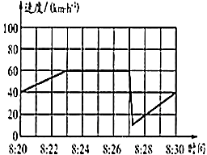
A．紧急刹车发生在8：23
B．在8：23~8：27时间段内他驾车匀速前进
C．在8：27汽车突然开始加速
D．在8：20~8：30时间段他驾车的平均速度为60 km/h
【答案】B
【解析】AC．从图像可知，速度急剧减小时间是8：27，所以说紧急刹车发生在8：27，此时汽车突然开始减速，故AC不符合题意；B．在8：23~8：27时间段内，速度大小不变，所以说在这个时间段内他驾车匀速前进，故B符合题意；D．在8：20~8：30时间段内，8：23-8：27时间内速度为60 km/h，其它时间段内速度小于60 km/h，所以整个时间内平均速度一定小于60 km/h，故D不符合题意。
2．两辆汽车在同一平直公路上同时出发，其位置x与时间t的关系如图所示。由图象可知，甲车的速度为__________m/s，试推测t=100 s时，甲、乙两车相距__________m。
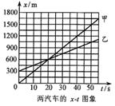
【答案】30 1 200
【解析】由图得出甲乙两车都做匀速直线运动，在t=20 s时，甲车行驶的路程s_{甲}=600 m，乙车通过的路程为s_{乙}=600 m–300 m=300 m，则v_{甲}===30 m/s，v_{乙}===15 m/s；当t=100 s时，甲通过的路程为s_{甲}=v_{甲}t=30 m/s×100 s=3 000 m，乙通过的路程是s_{乙}=v_{乙}t=15 m/s×100 s=1 500 m，乙距离原点O为1 500 m+300 m=1 800 m，甲、乙两车相距为3 000 m–1 800 m=1 200 m。

如图所示，在测量小车运动的平均速度实验中，让小车从斜面的A点由静止开始下滑并开始计时，分别测出小车到达B点和C点的时间，即可算出小车在各段的平均速度。
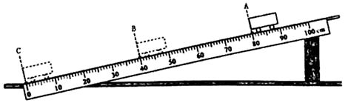
（1）根据实验的原理_____，需要测量的物理量是小车运动的路程和所用的时间；
（2）实验中为了方便计时，应使斜面的坡度_____（选填“较大”或“较小”）；
（3）图中AB段的距离s_{AB}＝_____cm，测得时间t_{AB}＝1.6 s，则AB段的平均速度v_{AB}＝_____cm/s；
（4）根据实验情景推断v_{AB}_____v_{BC}（填“＞”、“＜”或“＝”）。
【参考答案】（1） （2）较小 （3）40.0 25 （4）＜
【详细解析】（1）测量平均速度的实验原理：v＝，所以需要测量的物理量是小车运动的路程和所用的时间；
（2）若要计时方便，应使斜面的坡度小一些，是为了减小小车运动的速度，使小车在斜面上通过的时间更长；
（3）图中刻度尺的分度值为1 cm，则AB段的距离：s_{AB}＝80.0 cm﹣40.0 cm＝40.0 cm，测得时间t_{AB}＝1.6 s，则AB段的平均速度：
v_{AB}＝＝＝25 cm/s；
（3）小车在斜面上向下运动时做加速运动，所以v_{AB}＜v_{BC}。
1．小明在测量小球的平均速度时，让小球从斜面A点由静止滚到C点，并用照相机每隔0.1 s拍摄一次，频闪照片如图所示，则下列说法正确的是
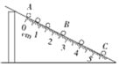
A．小球从A点运动到C点用时0.6 s
B．小球在前0.5 s内通过的路程为4.00 cm
C．小球滚下的整个过程的平均速度为1.1 m/s
D．小球在BC段的平均速度大于AB段的平均速度
【答案】D
【解析】A．小球从A点运动到C点经过了5个时间间隔，用时5×0.1 s=0.5 s，故A错误；B．由图可知，小球在前0.4 s内通过的路程为4.00 cm，故B错误；C．由图可知，AC之间的距离为s=5.50 cm=
0.055 m，则整个运动过程平均速度为：v==0.11 m/s，故C错误；D．由图可知，小球在BC段的时间为t_{BC}=2×0.1 s=0.2 s，路程s_{BC}=5.50 cm−2.50 cm=3.00 cm=0.03 m，小球在AB段的时间t_{AB}=3×0.1 s=0.3 s，路程s_{AB}=2.50 cm=0.025 m，所v_{BC}===0.15 m/s，v_{AB}=≈0.083 m/s，计算可知，小球在BC段的平均速度大于AB段的平均速度，故D正确。故选D。
2．图是小球在水平桌面上运动过程的示意图，A、B、C是小球运动过程中连续的三个位置，小球通过AB和BC所用的时间均为0.1s。由图可知：
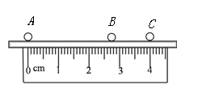
（1）该小球的运动是_______直线运动；（选填“匀速”或“变速”）
（2）小球从A位置运动到C位置过程中，小球运动的平均速度是_____m/s；
（3）小球在AB段的平均速度_______AC段的平均速度。（选填“>”、“=”或“<”）
【答案】（1）变速 （2）0.2 （3）>
【解析】（1）由图可知，小球在相等时间内通过的路程不等，所以小球做的是变速直线运动。
（2）由图知，AC的路程为4.00 cm，小球运动的时间为2×0.1 s=0.2 s；AC段小球运动的平均速度：v=20 cm/s0.2 m/s
（3）由图可知，AB段大于BC段，而小球通过AB段和BC段的时间相等，所以小球通过AB段的平均速度大于在BC段的平均速度。


1．在新型汽车的研制中，需要进行风洞实验。将汽车模型放在风洞中不动，让风迎面高速吹向汽车，可以研究汽车高速行驶时的情况。若汽车里的司机感觉到汽车在运动，则他所选择的参照物是
A．地面 B．汽车
C．风 D．他自己
2．骑自行车的人自西向东运动，固定在路旁的摄像系统两次拍出的照片分别如图甲、乙所示，以下判断错误的是
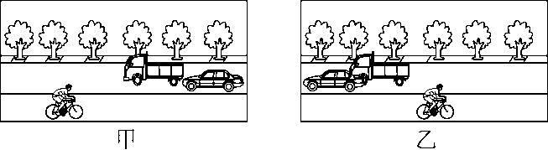
A．以小轿车为参照物，货车与自行车都向东运动
B．以地面为参照物，货车、小轿车、自行车均在运动
C．以人为参照物，小轿车向西的速度大于货车的速度
D．以货车为参照物，小轿车向西运动，自行车也向西运动
3．在同一公路上向同一方向行驶的三辆汽车，其速度分别为：v_{甲}=35 km/h，v_{乙}=12 m/s，v_{丙}=600 m/min，则下列说法正确的是
A．甲相对于乙是运动的，相对于丙是静止的
B．甲相对于乙和丙都是运动的
C．甲相对于乙是静止的，相对于丙是运动的
D．甲相对于乙和丙都是静止的
4．如图所示，几个同学看着列车徐徐地开动了，小明坐在窗边，却看到同学们渐渐向后退去，原因是几个同学和小明所选择的参照物分别是
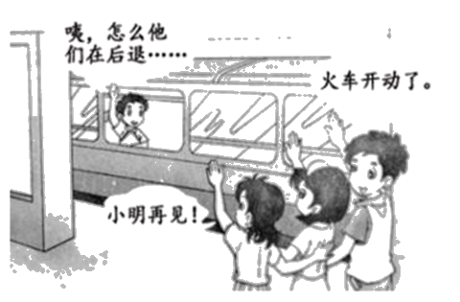
A．地面、列车 B．列车、地面
C．列车、列车 D．地面、地面
5．汽车在一段平直的公路上行驶，前3 min内，在第一个1 min内通过的路程是1 km，在第二个1 min内通过的路程是1 km，在第三个1 min内通过的路程也是1 km，那么汽车在这3 min内的运动是
A．一定是匀速直线运动
B．一定是变速直线运动
C．可能是匀速直线运动
D．以上说法都不对
6．从匀速直线运动的速度公式v＝可知
A．速度与路程成正比
B．速度与时间成反比
C．速度不随时间或路程而变化
D．速度决定于通过的路程和时间
7．甲、乙、丙三人骑自行车匀速行驶，甲在1 h内行驶18 km；乙在3 min内行驶810 m；丙行驶100 m需25 s；则三人骑车速度的快慢为
A．甲最快，丙最慢 B．甲最慢，丙最快
C．乙最快，甲最慢 D．三人一样快
8．孙杨在里约奥运会上夺得自由泳200m金牌。以每50 m为一个赛段，他在四个赛段的成绩如表所示，在此次比赛中，孙杨运动最快的赛段是
赛段 | 一 | 二 | 三 | 四
时间/s | 24.47 | 27.11 | 27.25 | 26.60
A．一 B．二 C．三 D．四
9．下图是利用每秒闪光10次的照相装置分别拍摄到的四张小球从右向左运动的频闪照片，其中哪幅照片的小球运动得越来越快
A． B．
C． D．
10．一个人骑自行车沿平直的公路行驶，第一秒内通过的路程是3 m，第二秒内通过的路程是4 m，第三秒内通过的路程是5 m，则
A．前2 s内的平均速度是4 m/s
B．前2 s内的平均速度是3.5 m/s
C．这3 s内的平均速度是5 m/s
D．后2 s内的平均速度是5 m/s
11．小明在“测小车的平均速度”的实验中，设计了如图9所示的实验装置：小车从带刻度（每小一格为1 cm）的斜面顶端由静止下滑，图中的圆圈是小车到达A、B、C三处时电子表的显示（数字分别表示“分：秒”），则
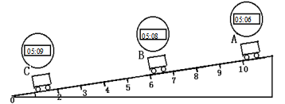
（1）该实验是根据公式_________进行测量的。
（2）实验中为了方便计时，应使斜面的坡度较_________（填“大”或“小”）。
（3）s_{AB}＝_________cm，t_{AB}＝_________s，v_{AB}＝_________m/s。
（4）实验前必须学会熟练使用电子表。如果让小车过了A点后才开始计时，则会使所测AC段的平均速度v_{AC}偏_________（填“大”或“小”）。
12．课外实践活动中，用闪光照相机探究纸锥竖直下落的运动情况，照相机每隔0.2 s曝光一次。
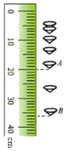
（1）小明所在的兴趣小组拍下的照片如图所示，由此可以判断纸锥下落的速度变化情况是______（选填“不变”、“先变大后不变”或“一直变大”）。
（2）纸锥下落过程中在A、B两位置间的平均速度为________m/s。若减小纸锥的锥角，从相同的高度下落，其平均速度________。（选填“不变”、“增大”或“减小”）
13．某组同学在研究小车沿斜面运动时的速度变化，实验装置如图所示，把小车放在斜面的顶端，让其自由下滑。
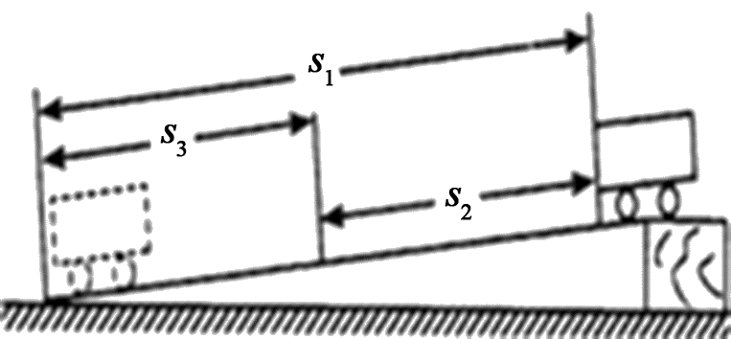
（1）该实验的原理是___________。
（2）在实验过程中，斜面应该保持________（选填“较大”或“较小”）的坡度，这是为了便于测量___________。
（3）在实验中除了要用刻度尺测出s₁、s₂、s₃外，还需要的测量器材是___________。
（4）小车在整个运动过程中做____________________（选填“匀速直线运动”或“变速直线运动”）。
（5）在实验中，假设小车通过的全程的速度v₁，上段路程的速度v₂，下半段路程的速度v₃，则v₁，v₂，v₃，的大小关系是___________。
14．在做“研究充水玻璃管中气泡的运动规律”实验时，小明取长80 cm的细玻璃管注满水，管中留一小气泡，将玻璃管反转后，观察气泡的运动情况，如下图甲所示。
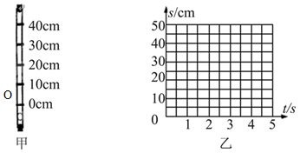
（1）小明等气泡运动一段路程后，将实验所测得的数据记录在下表中，请你在图乙中画出s－t图像。
从O点开始的距离s/cm | 0 | 10 | 20 | 30 | 40
从O点开始计时的时间t/s | 0 | 1.25 | 2.50 | 3.75 | 5.00
（2）根据实验数据和所画的图象，可归纳出：一段路程后，气泡做__________运动。
（3）气泡在第4 s时离O点的距离为__________m。
15．小华乘坐的列车匀速经过某一长直隧道，已知列车全长300 m，隧道全长7 200 m，列车完全通过隧道所用的时间为375 s，求：
（1）小华经过隧道所用的时间是多少？
（2）该列车全部在隧道里的时间是多少？
16．从贵港到南宁的D8271次列车的时刻表如表所示，贵港到南宁线路长151 km，若按动车设计速度200 km/h计算，求：
车次 | 发站 | 到站 | 开车时间 | 到达时间 | 里程
D8271 | 贵港 | 桂平 | 9:05 | 9:30 | 58 km
D8271 | 贵港 | 平南南 | 9:05 | 9:47 | 93 km
D8271 | 贵港 | 梧州南 | 9:05 | 10:28 | 177 km
D8272 | 贵港 | 南宁 | 20:49 | 21:59 | 151 km
（1）从贵港到南宁要用多长时间？
（2）若动车按贵港站列车时刻表准点运行，动车从贵港到桂平的实际速度是多少？

17．（2019·广东深圳）甲、乙两物体，同时从同一地点沿直线向同一方向运动，它们的s−t图象如图所示。下列说法正确的是
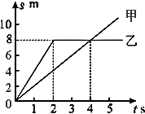
A．2~4 s内乙做匀速直线运动
B．4 s时甲、乙两物体的速度相等
C．0~4 s内乙的平均速度为2 m/s
D．3 s时甲在乙的前方
18．（2019·云南）如图所示，小敏和同学们正在水平环形跑道上进行800 m跑测试，小敏对地面的压力为500 N。每只鞋底与地面的接触面积约为80 cm²。下列说法正确的是
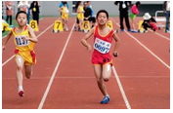
A．跑弯道时小敏的运动状态是改变的
B．小敏相对于她正在超越的同学是静止的
C．测试过程中小敏对地面的压强是625 Pa
D．跑完全程小敏受到的重力做的功是4×10⁵ J
19．（2019·湖北咸宁）如图所示是成宁翠竹岭隧道及公路旁的交通标志牌。从标志牌上可以看出，隧道长___km，通过隧道速度不能超过60 km/h。从单位换算的角度可知60 km/h=___km/min，如果不违反交通规则，汽车至少需要___s通过隧道。
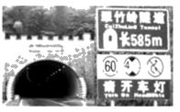
20．（2019·湖南衡阳）下图是一位摄影爱好者用频闪摄影技术拍摄的一张照片，清晰地记录了网球被击出后某一段的运动轨迹。
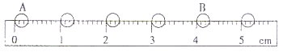
已知此次摄影的闪光频率（每秒钟得到影像的次数）为100赫兹，网球的直径约为6 cm，现将一条刻度尺放在照片上来估测网球的运动速度.由图可知，网球从A位置运动到B位置所用的时间是____s，网球在AB段运动的平均速度约为_____m/s。
21．（2019·四川攀枝花）西成高速铁路运营标志着我国华北地区至西南地区又增加一条大能力、高密度的旅客运输主通道。G2204是从成都东开往郑州东的一趟高速列车，其部分运行时刻表如下。G2204从成都东开往西安北的平均速度大约为______km/h，这个速度比以48m/s飞行的雨燕速度____（填“大”或“小”）。
站序 | 站名 | 到时 | 发时 | 时长 | 里程/km
1 | 成都东 | –– | 08：08 | –– | 0
2 | 青北江东 | 08：22 | 08：25 | 3分钟 | 32
…
7 | 汉中 | 10：45 | 10：48 | 3分钟 | 416
8 | 西安北 | 12：01 | 12：10 | 9分钟 | 658
22．（2019·云南）图象法是一种整理、分析数据的有效方法。如图所示是小华同学描绘的两个物体运动路程–时间图象。由图象可知，甲物体前4 s内运动的路程是_______；乙物体运动的速度是___________。
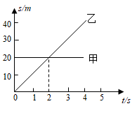
23．（2018·乐山）鲁迅的《社戏》中有这样的描写：“淡黑的起伏的连山，仿佛是踊跃的铁的兽脊似的，都远远地向船尾跑去了……”其中“山……向船尾跑去了”所选的参照物是
A．山 B．船
C．流水 D．河岸
24．（2018·福建）如图是穿行在餐厅的机器人端着托盘送餐的情景，若认为机器人是静止的，则选择的参照物是
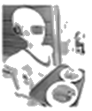
A．地面 B．托盘
C．餐桌 D．墙壁
25．（2018·杭州）一个成年人正常的步行速度大约是
A．1.2 米/秒 B．24 米/秒
C．36 千米/秒 D．48 分米/秒
26．（2018·枣庄）下列图象中，能正确反映匀速直线运动的是
A．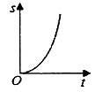 B．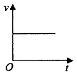
C．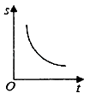 D．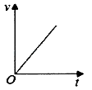
27．（2018·玉林）某辆汽车启动后，经过20 s，速度表的指针指在如图所示的位置，由表可知
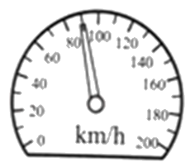
A．此时汽车的速度是90 km/h
B．此时汽车的速度是90 m/s
C．启动后20 s内汽车的平均速度是90 km/h
D．启动后20 s内汽车的平均速度是90 m/s
28．（2018·自贡）如图所示是某物体做直线运动时的路程随时间变化的图象，由图象判断下列说法错误的是
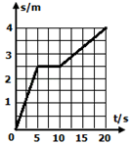
A．5 s时，物体通过的路程为2.5 m
B．整个20 s时间内，物体的平均速度为0.2 m/s
C．物体在20 s内都做匀速直线运动
D．物体在0~5 s时间内的速度比10~20 s内的速度大
29．（2018·聊城）如图，空中的加油机正在给战机加油，以加油机为参照物，战机是__________（选填“运动”或“静止”）的。
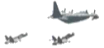
30．（2018·攀枝花）地球自转的方向为自西向东，太空中的地球同步卫星相对于学校操场是__________（选填“静止”或“运动”）的。
31．（2018·威海）2018年5月21日，我国成功发射“鹊桥”号中继卫星。若某时刻如图所示，地面测控中心与“鹊桥”相距约46万公里，“鹊桥”与月球背面相距约6.5万公里，测控中心发出的指令通过“鹊桥”到达月球背面，大约需要__________s。（指令传播速度c=3×10⁸ m/s）
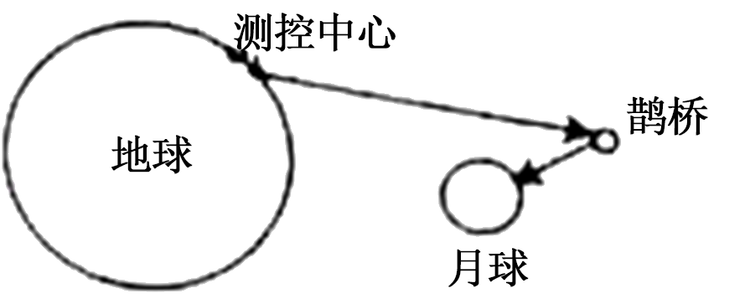
32．（2018·邵阳）2017年9月28日，邵阳市区的雪峰大桥正式通车，如图，这是一座翼型伸展度居全国首位的翼型斜拉桥，设计时速60km/h。一辆以15m/s的速度匀速行驶的汽车通过大桥，用时43.4s，请你计算出大桥长__________m。
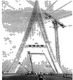
33．（2018·济宁）下表是简化的2018年北京南至上海虹桥G101次列车时刻表。G101次列车从济南西至曲阜东的行车里程为_________km；G101次列车从北京南至曲阜东的平均速度为_________km/h。
站名 | 到站时间 | 出发时间 | 里程/km
北京南 | 06:43 | 06:43 | 0
济南西 | 08:37 | 08:41 | 406
曲阜东 | 09:13 | 09:15 | 535


1．C【解析】A．将汽车模型放在风洞中固定不动，飞汽车和地面之间没有发生位置的改变，以地面为参照物，汽车是静止的。故A不符合题意。B．被研究的物体是汽车，汽车以本身为参照物在任何时候都不会有位置的改变，是没有意义的。故B不符合题意。C．被研究的物体是汽车，汽车和风之间发生了位置的改变，以风为参照物，汽车是运动的。故C符合题意。D．司机坐在汽车上，汽车和司机之间没有发生位置的改变，以司机为参照物，司机是静止的。故D不符合题意。
2．D【解析】骑自行车的人自西向东运动，所以图中右方为东，左方为西。A．以小轿车为参照物，货车与自行车都向右移动了距离，所以向东运动，A正确；B．以地面为参照物，三车的位置都相对地面发生了变化，所以都在运动，B正确；C．以人为参照物，相同时间内小轿车向西移动的距离大于货车向西移动的距离，所以C正确；D．以货车为参照物，小轿车向西发生了位置变化，是向西运动，但自行车有向东的位置变化，为向东运动，D错误，符合题意。
3．B【解析】v_{甲}=35km/h＝9.7 m/s，v_{乙}=12 m/s，v_{丙}=600 m/min＝10 m/s，所以甲车的速度最小，乙车的速度最大，又因为三车在同一公路上向同一方向运动，故甲车相对于乙车和丙车都向后退。故选B。
4．A【解析】当这些同学以地面为参照物时，列车与地面之间的位置不断发生变化，所以列车是运动的；若以列车、小明，或火车内其他乘客为参照物，几个同学与这些物体之间的位置发生了变化，这些同学是运动的，所以小明看到几个同学渐渐向后退去。故A符合题意。
5．C【解析】题中汽车在3min内，在第一个1min内通过的路程是1 km，在第二个1min内通过的路程是1 km，在第三个1 min内通过的路程也是1 km，根据公式可以求得每个1 min内的平均速度v=s/t=60 km/h，而在各个1 min内可能是匀速直线运动也可能不是匀速直线运动，所以ABD都不正确。
6．C【解析】匀速直线运动速度保持不变，故不会随路程、时间而变化，更不可能取决于通过的路程和时间．故C符合题意。
7．A【解析】甲的速度：v_{甲}==18 km/h=5 m/s；乙的速度：v_{乙}==4.5m/s；丙的速度：v_{丙}==4 m/s；通过比较可知三者的速度：v_{甲}> v_{乙}> v_{丙}。故A符合题意。
8．A【解析】由题知，每个赛段长度相同，即路程相同，用时少的赛段速度快，由表可知，在第1赛段用时最少，所以孙杨在第1个赛段运动最快；故A符合题意。
9．C【解析】A、相邻小球的间隔时间相同，但距离先变大后变小，故小球先做加速运动后做减速运动；故A不符合题意；B、从右向左运动时，间隔时间相同，间隔距离越来越小，故小球做匀减速运动；故B不符合题意；C、从右向左运动时，间隔时间相同，间隔距离逐渐增大，说明小球做加速运动；故C符合题意；D、间隔时间相同，间隔距离相同，则说明小球做匀速直线运动；故D不符合题意。故选：C。
10．B【解析】AB．前2 s内的平均速度是：，故A不符合题意，B符合题意；C．这3 s内的平均速度是：，故C不符合题意；D．后2 s内的平均速度是，故D不符合题意。
11．（1）v= （2）小 （3）4 2 0.02 （4）大
【解析】（1）该实验测小车平均速度的实验原理是v=s/t；
（2）斜面坡度越大，小车沿斜面向下加速运动越快，过某点的时间会越短，计时会越困难，所以为使计时方便，斜面坡度应较小；
（3）由图知，小车通过AB的路程为s_{AB}=4 cm；小车通过AB段的时间t_{AB}=5：08–5：06=2 s；小车通过AB的平均速度为v_{AB}=s_{AB}/t_{AB}=0.04 m/2 s=0.02 m/s；
（4）如果让小车的车尾过了A点才开始计时，计时晚，所计时间偏小，由公式v=s/t可知，算出的速度偏大。
12．（1）先变大后不变 （2）0.4 增大
【解析】（1）纸锥在相同的时间内通过的路程先变大，后不变，所以纸锥的运动速度先变大后不变；
（2）由图可知，刻度尺的分度值为1 mm，则A、B两位置间的实际距离为16.00 cm＝0.16 m，A、B间的时间为0.4 s，则此过程中，纸锥的速度：；锥角越小，阻力越小，下落时间越短，下落速度越快，故若减小纸锥的锥角，从相同的高度下落，其平均速度增大。
13．（1）v=s/t （2）较小 时间 （3）停表 （4）变速直线运动 （5）v₃>v₁>v₂
【解析】（1）该实验原理：v。
（2）实验时斜面应该保持较小坡度，小车运动速度较慢，运动时间较长，便于测量时间。
（3）实验还需停表来测量时间。
（4）实验时观察到，小车沿斜面顶端下滑到斜面底端的运动是变速直线运动；
（5）小车在下滑过程中速度越来越大，所以上半段路程的平均速度最小，下半段路程的平均速度最大，整个路程的平均速度居中。即v₃>v₁>v₂。
14．（1）如下图所示 （2）匀速直线 （3）0.32
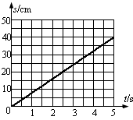
【解析】（1）将表中的坐标点（0，0），（1.25，10），（2.50，20），（3.75，30），（5.00，40）在s–t坐标系中逐一描出，连接各点即为气泡运动的s–t图象，如下图：
（2）由图象可知，物体的s–t图象是一条直线，故物体做匀速直线运动；
（3）物体移动的速度为：；气泡在第4 s时离O点的距离为s′=vt′=8 cm/s×4 s=32 cm=0.32 m。
15．（1）360 s （2）345 s
【解析】（1）已知列车完全通过隧道所行驶的距离
s=s_{车}+s_{隧道}=300 m+7 200 m=7 500 m，
所用时间t=375 s，
由可得，列车的速度
所以小华经过隧道所用的时间。
（2）该列车全部在隧道里所行驶的路程s=s_{隧道}–s_{车}=7 200 m–300 m=6 900 m，
故该列车全部在隧道里的时间。
16．（1）0.755 h；（2）139.2 km/h
【解析】（1）由v=得：动车从贵港到南宁所用的时间t==0.755 h；
（2）动车从贵港到桂平的时间9:30=25 min=h，
动车从贵港到桂平的实际速度=139.2 km/h。
17．C【解析】此图象为s–t图象，先明确甲乙的运动状态，甲一直保持匀速直线运动，乙是先匀速直线运动后静止。2~4 s内，乙是静止状态，故A错误；4 s时甲有一定的速度，乙是静止状态，速度不同，故B错误；0~4 s乙运动的路程是8 m，时间是4 s，平均速度为==2m/s，故C正确；3s时，乙运动的路程是8 m，甲运动的路程是6 m，乙在甲前方，故D错误。
18．A【解析】小敏跑弯道时，其运动方向是变化的，所以她的运动状态是改变的，故A正确；小敏相对于她正在超越的同学来说位置不断变化，所以小敏是运动的，故B错误；测试过程中单脚着地，小敏对地面的压强：，故C错误；根据做功的两个必要因素可知，小敏跑完全程中在重力的方向上没有移动距离，所以重力不做功，故D错误。
19．0.585 1 35.1（35或35.0）
【解析】由图象可知隧道长585 m即0.585 km，，如果不违反交通规则，汽车至少需要通过隧道。
20．0.04 s 20 m/s
【解析】根据题意知道，网球从A位置运动到B位置所用的时间是：，由图知道，刻度尺的分度值为0.1cm，照片中一个网球占据刻度尺的3个小格，即照片中网球的直径为0.30cm，照片中网球从A位置运动到B位置通过的路程为4.00 cm，已知网球的实际直径约为6 cm，设网球实际通过的路程为s，由比例关系知道， ，由此解得s=80.00 cm=0.8 m，故网球在AB段运动的平均速度是：=20 m/s。
21．168.7 小
【解析】G2204从成都东开往西安北，里程为s=658 km，用时:t=12：01–08：08=3 h3 min≈3.9 h，则平均速度大约为：=168.7 km/h；v₁=48 m/s=172.8 km/h，所以G2204的速度小于雨燕的速度。
22．0 10
【解析】由图象可知，甲物体前4 s内运动的路程不随时间变化，所以甲物体处于静止状态，即运动的路程为0；物体乙在0–2 s内通过路程：s=s₂–s₁=20m–0m=20m，则乙的速度：。
23．B【解析】根据运动和静止的相对性，以及参照物的知识解答。“淡黑的起伏的连山，仿佛是踊跃的铁的兽脊似的，都远远地向船尾跑去了……”说明山相对于船发生了位置的变化，是运动的，是以船为参照物。故选B。
24．B【解析】以地面、餐桌、墙壁为参照物，机器人的位置在不断的变化，所以机器人是运动的，故ACD不符合题意；以托盘为参照物，机器人的位置没有改变，机器人是静止的，故B符合题意为答案。
25．A【解析】因为人步行时1秒钟大约能走1 m，所以人步行的速度大约是1 m/s，故四个选项中A最接近。故选A。
26．B【解析】AC、图中的s–t图象是曲线，路程和时间不成正比，不是匀速直线运动，故不符合题意；B、图中的v–t可以看出物体的速度不随时间的变化而变化，是匀速直线运动，故符合题意；D、图中的v–t可以看出物体的速度均匀增大，物体做加速直线运动，不符合题意。故选B。
27．A【解析】AB、速度表指针显示的是物体此时的速度，表盘上有km/h的字样，故速度为90 km/h；故A正确，BCD错误。
28．C【解析】A、由图象知，5 s时，物体通过的路程为2.5 m，故A正确；B、整个20 s时间内，物体通过的路程为4 m，则物体的平均速度为，故B正确；CD、前5 s内物体通过的路程为2.5 m，则速度为：，物体做的是匀速直线运动；5~10 s内物体通过的路程不变，即物体处于静止状态；而10~20 s物体也是做匀速直线运动，速度为。所以，物体在20 s内不是都做匀速直线运动，物体在0~5 s时间内的速度比10~20 s内的速度大；故C错误，D正确。故选C。
29．静止
【解析】以加油机为参照物，战机和加油机之间的位置没有发生改变，所以称它是静止的。
30．静止
【解析】地球同步卫星和学校操场之间没有发生位置的改变，所以以学校操场为参照物，同步卫星是静止的。
31．1.75
【解析】地面测控中心与“鹊桥”相距约46万公里，“鹊桥”与月球背面相距约6.5万公里，测控中心发出的指令通过“鹊桥”到达月球背面，经过路程为：s=46×10⁴ km+6.5×10⁴ km=52.5×10⁴ km=5.25×10⁸ m，大约需要的时间为：。
32．651
【解析】已知时间和汽车的速度，根据公式s=vt，可求所用路程。由可得，大桥长约为：s=vt=15 m/s×43.4 s=651 m。
33．129 214
【解析】根据列车时刻表可知，G101次列车从济南西至曲阜东的行车里程为：s=535 km–406 km=129 km；G101次列车从北京南至曲阜东的行驶时间为：t=9:15–6:43=2h32min= h，G101次列车从北京南至曲阜东的平均速度为：。

